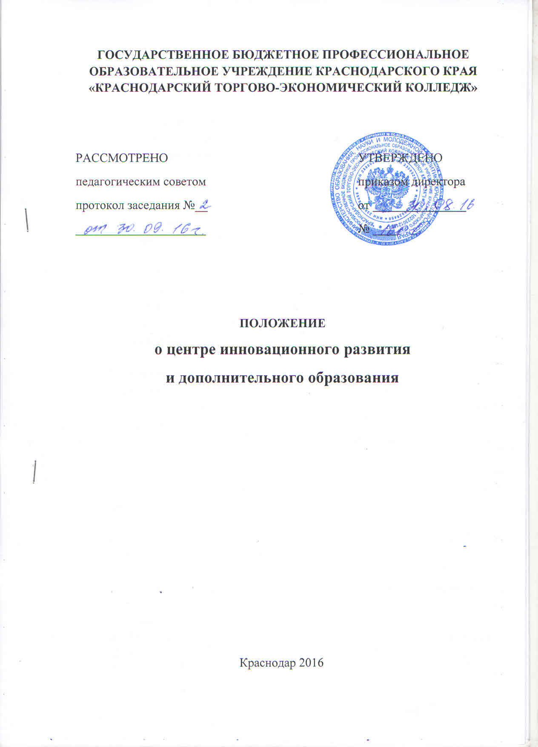

- Общие положения
  - Центр инновационного развития и дополнительного образования (далее Центр) создано на базе ГБПОУ КК «Краснодарский торгово-экономический колледж» для реализации:
- программ профессионального обучения рабочих и служащих;
- дополнительных профессиональных программ;
- дополнительных общеобразовательных программ

  - Центр осуществляет свою деятельность в соответствии с:
- Конституцией РФ;
- Федеральным законом РФ от 29 декабря 2012 г. № 273-ФЗ «Об образовании в Российской Федерации»;
- Постановлением правительства РФ от 15 августа 2013г. № 706 «Об утверждении Правил оказания платных образовательных услуг»;
- Приказом Министерства образования и науки РФ №499 от 01.07.13 «Об утверждении Порядка организации и осуществления образовательной деятельности по дополнительным профессиональным программам»;
- Приказом Министерства образования и науки РФ № 292 от 18.04.2013 г. «Об утверждении порядка организации и осуществления образовательной деятельности по основным программам профессионального обучения»;
- Уставом колледжа и другими локальными нормативными актами, регламентирующими деятельность Отделения;
- Лицензией на право ведения образовательной деятельности.

  - Центр является структурным подразделением ГБПОУ КК «Краснодарский торгово-экономический колледж», использует печать, бланки, штампы образовательного учреждения.

  - Центр создается, реорганизуется и ликвидируется приказом директора колледжа.

- Задачи центра инновационного развития и дополнительного образования
  - Организация и проведение профессиональной подготовки по профессиям рабочих, должностям служащих, повышения квалификации и профессиональной переподготовки специалистов, незанятого населения и безработных граждан, подготовка их к выполнению новых трудовых функций.
  - Повышение профессионального уровня путем совершенствования компетенций в рамках освоения программ повышения квалификации.
  - Удовлетворение потребностей специалистов в получении новых знаний о достижениях в соответствующих отраслях науки, техники и культуры, передового отечественного и зарубежного опыта.
  - Оказание платных образовательных услуг обучающимся и населению.

- Управление центром инновационного развития и дополнительного образования
  - Управление Центром осуществляется в соответствии с законодательством Российской Федерации и локальными актами колледжа.

  - Общее руководство деятельностью Центра осуществляет директор колледжа, который:
- утверждает структуру, штат и смету расходов Центра;
- предоставляет слушателям возможность пользоваться библиотекой, читальным залом, материально-технической базой.

  - Непосредственное руководство осуществляют:
- руководитель центра инновационного развития и дополнительного образования

  - Взаимоотношения с заказчиком образовательной услуги определяются договорами на оказание платных образовательных услуг, заключаемыми с колледжем.

- Структура подразделения
  - Руководитель центра инновационного развития и дополнительного образования
  - Методист центра инновационного развития и дополнительного образования
  - Делопроизводитель центра инновационного развития и дополнительного образования
  - Бухгалтер-экономист центра инновационного развития и дополнительного образования
- Слушатели и работники центра инновационного развития и дополнительного образования

  - Слушателями центра инновационного развития и дополнительного образования являются лица, принятые приказом директора колледжа на обучение:
- по общеобразовательным программам – любые лица без предъявления требований к уровню образования, если иное не предусмотрено спецификой реализуемой образовательной программы.
- по программам профессиональной подготовки по профессиям рабочих и должностям служащих - лица, ранее не имевшие профессии рабочего или служащего.
- по программам профессионального обучения профессиональной переподготовки и повышения квалификации – лица, имеющие профессию рабочего или должность служащего (при наличии записи в трудовой книжки и ходатайства с места работы).
- по дополнительным профессиональным программам профессиональной переподготовки и повышения квалификации -лица, имеющие или получающие среднее и/или высшее образование.
  - Права и обязанности слушателей определяются Уставом, правилами внутреннего распорядка колледжа, договором и настоящим Положением.
  - Слушатели Центра имеют право:
- обучаться по индивидуальному учебному плану, в том числе по ускоренному сроку обучения;
- участвовать в формировании содержания образовательных программ;
- пользоваться в порядке, установленном Уставом колледжа, нормативной, инструктивной, учебной и методической документацией по вопросам профессиональной деятельности, а также библиотекой, информационным фондом и услугами других подразделений;
- принимать участие в конференциях и семинарах, представлять к публикации в изданиях колледжа свои рефераты, аттестационные работы и другие материалы;
- обжаловать приказы и распоряжения администрации образовательного учреждения в порядке, установленном законодательством Российской Федерации.

  - Наряду со штатными преподавателями колледжа учебный процесс могут осуществлять ведущие ученые, специалисты и руководители предприятий (объединений), организаций и учреждений, представители федеральных органов исполнительной власти на условиях совместительства или почасовой оплаты труда в порядке, установленном законодательством Российской Федерации.

- Виды реализуемых образовательных программ
центра инновационного развития и дополнительного образования
  - программы профессиональной подготовки по профессиям рабочих и должностям служащих с целью приобретения лицами различного возраста профессиональной компетенции, в том числе для работы с конкретным оборудованием, технологиями, аппаратно-программными и иными профессиональными средствами, получения указанными лицами квалификационных разрядов, классов, категорий по профессии рабочего или служащего без изменения уровня образования;

  - программы переподготовки рабочих и служащих с целью профессионального обучения лиц, уже имеющих профессию рабочего или должность служащего, в целях получения новой профессии рабочего или должности служащего с учетом потребностей производства, вида профессиональной деятельности;

  - программы повышения квалификации рабочих и служащих в целях последовательного совершенствования профессиональных знаний, умений и навыков по имеющейся профессии рабочего или имеющейся должности служащего без повышения образовательного уровня;

  - дополнительные общеразвивающие общеобразовательные программы, направленные на развитие творческих способностей детей и взрослых, удовлетворение их индивидуальных потребностей в интеллектуальном, нравственном и физическом совершенствовании, формирование культуры здорового образа жизни, укрепление здоровья, а также на организацию их свободного времени;

  - дополнительные профессиональные программы повышения квалификации, направленные на совершенствование и/или получение новой компетенции, необходимой для профессиональной деятельности, и/или повышение профессионального уровня в рамках имеющейся квалификации.

  - дополнительные профессиональные программы профессиональной переподготовки для получения компетенции, необходимой для выполнения нового вида профессиональной деятельности, приобретение новой квалификации.

- Формы обучения и сроки освоения программ, реализуемых отделением дополнительного образования и профессионального обучения
Программы, реализуемые отделением дополнительного образования и профессионального обучения, могут реализовываться
  - как единовременно и непрерывно, так и поэтапно (дискретно);
  - частично в форме стажировки;
  - в очной и (или) очно-заочной форме обучения;
  - сроки освоения программ определяются образовательной программой и (или) договором.

- Оценка уровня профессиональной компетенции слушателей
  - По дополнительным общеразвивающим программам текущий контроль знаний, промежуточная и итоговая аттестация не проводится.
  - По программам профессиональной подготовки по профессиям рабочих, должностям служащих, программам переподготовки рабочих и служащих, программам повышения квалификации рабочих и служащих оценка уровня профессиональной компетенции слушателей осуществляется по результатам промежуточной и итоговой (государственной) аттестации.
  - По дополнительным профессиональным программам повышения квалификации и дополнительным профессиональным программам переподготовки оценка уровня профессиональной компетенции слушателей осуществляется по результатам промежуточной и итоговой (государственной) аттестации.

  - Формы и условия проведения аттестационных испытаний текущего контроля, промежуточной и итоговой аттестации определяются отделением самостоятельно в «Положении о промежуточной и итоговой (государственной) аттестации слушателей отделения дополнительного образования и профессионального обучения» и фиксируются в учебных планах и программах, утверждаемых в соответствующем порядке.
  - Проведение итоговой (государственной) аттестации слушателей осуществляется специально создаваемыми комиссиями, составы которых утверждаются директором колледжа.
  - Слушателям, успешно завершившим обучение, выдаются документы установленного образца.
  - При невыполнении требований учебного плана, а также при грубом нарушении правил внутреннего распорядка слушатель отчисляется с выдачей соответствующей справки о пребывании на учебе.

- Выдаваемые документы об обучении и о квалификации
  - Лица, освоившие дополнительные общеразвивающие общеобразовательные программы, по которым не предусмотрена итоговая аттестация, получают сертификат об обучении установленного образца.

  - Лица, успешно освоившие программу профессиональной подготовки по профессиям рабочих, должностям служащих, программу переподготовки рабочих и служащий, и прошедшие итоговую (государственную) аттестацию, получают свидетельство о профессии рабочего, должности служащего установленного образца.

  - Лица, успешно освоившие программу повышения квалификации рабочих, служащих, и прошедшие итоговую (государственную) аттестацию, получают удостоверение о повышении квалификации установленного образца с указанием присвоенного разряда.

  - Лица, успешно освоившие дополнительную профессиональную программу повышения квалификации и прошедшие итоговую (государственную) аттестацию, получают удостоверение о повышении квалификации установленного образца.

  - Лица, успешно освоившие программу профессиональной переподготовки и прошедшие итоговую (государственную) аттестацию, получают диплом о профессиональной переподготовке установленного образца.

  - При освоении дополнительной профессиональной программы параллельно с получением среднего профессионального и/или высшего образования удостоверение о повышении квалификации и/или диплом о профессиональной переподготовке выдается одновременно с получением соответствующего документа об образовании и квалификации.

- Учебная, научно-методическая деятельность отделения дополнительного образования и профессионального обучения
  - Учебный процесс может осуществляться Центром в течение всего календарного года по мере комплектации групп. Продолжительность учебного года определяется уставом колледжа.
  - Устанавливаются следующие виды учебных занятий и учебных работ: лекции, практические и семинарские занятия, лабораторные работы, семинары по обмену опытом, выездные занятия на базе заказчика образовательных услуг, стажировка, консультации и другие работы.
  - Для всех видов аудиторных занятий устанавливается академический час продолжительностью 45 минут.
  - При проведении повышения квалификации учебные группы формируются с учетом уровня образования и занимаемой должности слушателей.
  - Отделение выполняет научно-методическую (методическую) работу, организовывает в установленном порядке издательскую деятельность по выпуску учебных планов и программ, конспектов лекций и другой научно-методической литературы для слушателей.

- Права и обязанности
  - Сотрудники отделения по установленному распределению полномочий имеют право:
- Принимать участие в разработке стратегии развития колледжа, в создании соответствующих стратегических документов.
- Вносить предложения по изменению деятельности Центра, о поощрении работников подразделения.

  - Сотрудники отделения обязаны:
- Осуществлять свою деятельность в соответствии с должностными инструкциями.
- Непрерывно повышать свою квалификацию.
- Информировать коллектив о ходе и результатах работы Центра.

- Ответственность и полномочия
  - Ответственность за выполнение возложенных настоящим Положением на Центр задач и функций несет руководитель в порядке, установленном должностной инструкции руководителя Центра.

  - Степень ответственности других работников Центра устанавливается должностными инструкциями.

  - Общая организация работы Центра и контроль за его работой возлагается на руководителя Центра.

